Direttiva 2003/312/CE del 9 aprile 2003

Gazzetta Ufficiale n.

sulla pubblicazione dei riferimenti delle norme relative ai prodotti per l'isolamento termico, ai geotessili, agli impianti fissi di estinzione degli incendi e ai blocchi di gesso conformemente alla direttiva 89/106/CEE del Consiglio

stato: vigente alla data odierna

LA COMMISSIONE DELLE COMUNITÀ EUROPEE,

visto il trattato che istituisce la Comunità europea,

vista la direttiva 89/106/CEE del Consiglio, del 21 dicembre 1988, relativa al ravvicinamento delle disposizioni legislative, regolamentari e amministrative degli Stati membri concernenti i prodotti da costruzione(1), modificata dalla direttiva 93/68/CEE(2), in particolare l'articolo 5, paragrafo 1,

visto il parere del comitato permanente istituito a norma dell'articolo 5 della direttiva 98/34/CE del Parlamento europeo e del Consiglio, del 22 giugno 1998 che prevede una procedura d'informazione nel settore delle norme e delle regolamentazioni tecniche(3), modificata dalla direttiva 98/48/CE(4),

considerando quanto segue:

(1) In virtù dell'articolo 2 della direttiva 89/106/CEE gli Stati membri prendono le misure necessarie per far sì che i prodotti da costruzione possano essere immessi sul mercato solo se le opere cui sono destinati possano soddisfare i requisiti essenziali di cui all'articolo 3 della direttiva.

(2) A norma dell'articolo 4, paragrafo 2, della direttiva 89/106/CEE, i prodotti da costruzione sono presunti idonei al loro impiego e consentono alle opere in cui sono impiegati di soddisfare i requisiti essenziali di cui all'articolo 3 della suddetta direttiva se sono conformi alle norme nazionali ad essi applicabili che recepiscono le norme armonizzate, i cui riferimenti sono pubblicati nella Gazzetta ufficiale delle Comunità europee.

(3) Gli Stati membri sono tenuti a pubblicare i numeri di riferimento delle norme nazionali che recepiscono norme armonizzate, i cui riferimenti sono pubblicati nella Gazzetta ufficiale delle Comunità europee.

(4) Conformemente all'articolo 5, paragrafo 1, della direttiva 89/106/CEE, la Germania ha presentato un'obiezione formale contro una serie di norme sulla seguente base: esse non permetterebbero di presumere che le costruzione nelle quali i prodotti sarebbero impiegati soddisferebbero pienamente i requisiti essenziali della Direttiva 98/106/CEE. Si tratta di dieci norme armonizzate relative agli isolanti termici, adottate dal Comitato europeo per la standardizzazione (CEN) il 23 maggio 2001, i cui numeri di riferimento sono stati pubblicati nella Gazzetta ufficiale delle Comunità europee (GUCE) il 15 dicembre 2001(5). Nove norme relative ai geotessili adottate dal CEN il 13 dicembre 2000, i cui numeri di riferimento sono stati pubblicati nella Gazzetta ufficiale delle Comunità europee il 26 giugno 2001(6). Dieci norme relative agli impianti fissi antincendio adottate dal CEN il 13 dicembre 2000, il 21 marzo 2001 e l'11 aprile 2001 i cui numeri di riferimento sono stati pubblicati nella Gazzetta ufficiale delle Comunità europee il 18 luglio 2001(7), il 15 dicembre 2001 e il 14 febbraio 2002(8). E la norma armonizzata EN 12859:2001 "Blocchi di gesso - Definizioni, requisiti e metodi di prova" adottata dal CEN il 13 giugno 2001 ed il cui numero di riferimento è stato pubblicato nella Gazzetta ufficiale delle Comunità europee il 15 dicembre 2001.

(5) Le informazioni ricevute nel contesto della consultazione del CEN e delle autorità nazionali nel comitato istituito dalla direttiva 89/106/CEE e nel comitato istituito dalla direttiva 98/34/CE, non sono risultati elementi che confermino tale rischio evidenziato dalla Germania.

(6) Di conseguenza non si è potuto dimostrare che le 30 norme armonizzate oggetto della contestazione, non consentono alle costruzioni in cui sono impiegati tali prodotti di soddisfare i requisiti essenziali della direttiva 89/106/CEE.

(7) Non è tuttavia necessario sopprimere i riferimenti a queste norme,

HA ADOTTATO LA PRESENTE DECISIONE:

Articolo 1

I riferimenti relativi a dieci norme per gli isolanti termici elencate nella Tabella 1 dell'allegato, adottate dal comitato europeo per la standardizzazione (CEN) il 23 maggio 2001 e pubblicate per la prima volta nella Gazzetta ufficiale delle Comunità europee del 15 dicembre 2001, non saranno ritirati dall'elenco delle norme pubblicate nella Gazzetta ufficiale delle Comunità europee.

Articolo 2

I riferimenti relativi a nove norme per i geotessili elencate nella tabella 2 dell'allegato, adottate dal CEN il 13 dicembre 2000 e pubblicate per la prima volta nella Gazzetta ufficiale delle Comunità europee il 26 giugno 2001 non saranno ritirati dall'elenco delle norme pubblicate nella Gazzetta ufficiale delle Comunità europee.

Articolo 3

I riferimenti relativi a dieci norme per gli impianti fissi antincendio elencate nella tabella 3 dell'allegato, adottate dal CEN il 13 dicembre 2000, il 21 marzo 2001 e l'11 aprile 2001 e pubblicate per la prima volta nella Gazzetta ufficiale delle Comunità europee il 18 luglio 2001, il 15 dicembre 2001 ed il 14 febbraio 2002 non saranno ritirati dall'elenco delle norme pubblicate nella Gazzetta ufficiale delle Comunità europee.

Articolo 4

Il riferimento alla norma EN12859: 2001 "Blocchi di gesso - definizioni, requisiti e metodi di prova", adottata dal CEN il 13 giugno 2001 e pubblicata per la prima volta nella Gazzetta ufficiale delle Comunità europee del 15 dicembre 2001, non sarà ritirato dall'elenco delle norme pubblicate nella Gazzetta ufficiale delle Comunità europee.

Articolo 5

Gli Stati membri sono destinatari della presente decisione.

Fatto a Bruxelles, il 9 aprile 2003.

Per la Commissione

David Byrne

Membro della Commissione

(1) GU L 40 dell'11.2.1989, pag. 12.

(2) GU L 220 del 30.8.1993, pag. 1.

(3) GU L 204 del 21.7.1998, pag. 37.

(4) GU L 217 del 5.8.1998, pag. 18.

(5) GU C 358 del 15.12.2001, pag. 9.

(6) GU C 180 del 26.6.2001, pag. 8.

(7) GU C 202 del 18.7.2001, pag. 9.

(8) GU C 40 del 14.2.2002, pag. 3.

ALLEGATO
TABELLA 1

Pubblicazione di titoli e riferimenti di norme armonizzate per gli isolanti termici in conformità dell'articolo 1

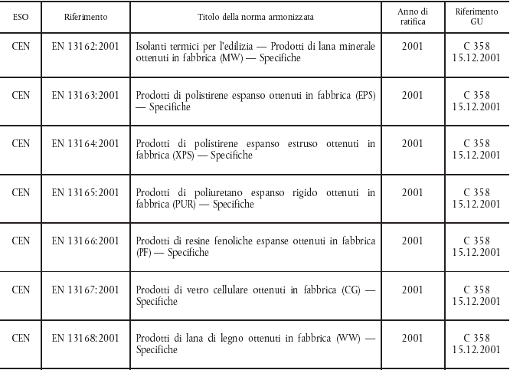
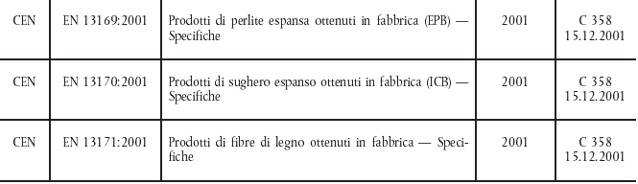

TABELLA 2

Pubblicazione di titoli e riferimenti di norme armonizzate per i geotessili in conformità dell'articolo 2

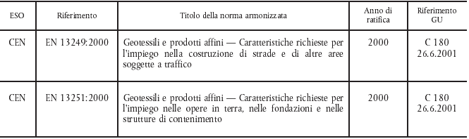
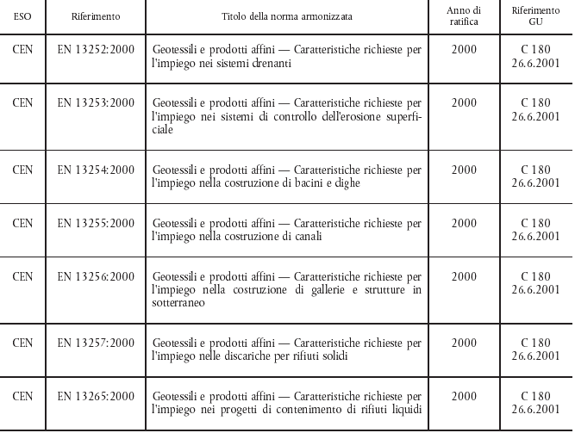

TABELLA 3

Pubblicazione di titoli e riferimenti di norme armonizzate per gli impianti fissi antincendio in conformità dell'articolo 3

